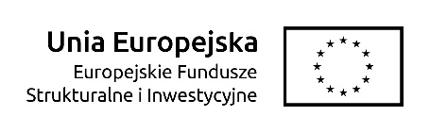
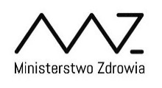

Zamówienie współfinansowane jest z Funduszu Spójności i Europejskiego Funduszu Społecznego

Załącznik nr 3 do umowy
nr ……..……… z dnia ………

Protokół odbioru pojedynczej usługi – WZÓR

sporządzony w dniu ……….…. na podstawie umowy nr …………….. z dnia ………....….....
pomiędzy:

Zamawiającym:
Skarbem Państwa – Ministerstwem Zdrowia, z siedzibą w Warszawie przy ulicy Miodowej 15, NIP: 525-19-18-554
a

Wykonawcą:

………………………………………………………….,

Przedmiot umowy:
Usługa rezerwacji i zakupu miejsc hotelowych w kraju i za granicą, biletów kolejowych, autobusowych, biletów promowych za granicą (dalej: „biletów”), wynajmu busa/autokaru wraz z kierowcą/kierowcami oraz zakupu komercyjnego ubezpieczenia podróżnego na potrzeby Departamentu Funduszy Europejskich i e-Zdrowia w Ministerstwie Zdrowia.
Przedmiot pojedynczej usługi: …………………………………
Termin realizacji pojedynczej usługi: ……………………………

Jednostkowe wynagrodzenie Wykonawcy za realizację pojedynczej usługi: ……………………………………… zł brutto

Wykonawca wykonał usługę a Zamawiający przyjął ją.
Zamawiający zgłosił następujące zastrzeżenia i uwagi do wykonanej pojedynczej usługi.
…………………………………………………………………………………………………………………………………………………………………………………………………………………………

Uwagi wykonawcy.
…………………………………………………………………………………………………………………………………………………………………………………………………………………………

Ze strony Zamawiającego Ze strony Wykonawcy

